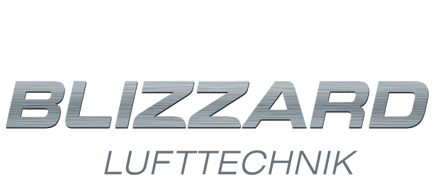

**СЕМИНАР**

**Системы центрального пылеудаления. Децентрализованная вентиляция Blizzard Lufttechnik (Германия)**

**10 февраля 2015**

**г. Санкт-Петербург, ст. м. «Чёрная Речка», ул. Сердобольская, д. 65, лит. А, (вход напротив ул. Лисичанская, д.14), 2 этаж, конференц-зал «АВОК СЕВЕРО-ЗАПАД».**

**ПРОГРАММА СЕМИНАРА**

**Ведущий семинара:** Дмитрий Цехоцкий, коммерческий директор Блиццард Люфттехник

Кирилл Лавров, генеральный директор пр-ва Блиццард Люфттехник

|  |  |
| --- | --- |
| **09.30 - 10.00** | **Регистрация участников семинара** |
| **10.00 – 13.00** | **Системы «Чистый дом» производства Blizzard Lufttechnik**   * Представление о системах «Чистый дом»: происхождение, типология, технико-экономические аспекты применения; * Принципы проектирования: магистрали для театров / офисно-административных зданий / гостиниц; * Принципы подбора оборудования: определение нагрузок, расчет технологической карты уборки, использование САНПиН и СНИП данных; * Эксплуатация: стоимость владения / отзывы клиентов |
| **13.00 – 13.30** | **Кофе-брейк** |
| **13.30 – 14.40** | **Децентрализованная вентиляция**   * Преимущества децентрализации систем вентиляции; * Виды децентрализованной вентиляции: большие и малые формы; * Рекуперация тепла в компактных устройства – практика эксплуатации в Российском климате; * Экономика: стоимость оборудования и услуг, стоимость эксплуатации; * Управление системами децентрализованной вентиляции: датчики, пульты, сетевые версии и пр. |
| **14.40 – 15.30** | **Подведение итогов семинара, вопросы.** |

**Условия участия: бесплатное, по предварительной регистрации.**

**Для регистрации необходимо заполнить заявку (см. Приложение) и отправить по факсу (812) 336-95-60 или по e-mail:** [**lena@sro-is.ru**](mailto:lena@sro-is.ru)

**Контактное лицо: Елена Ким, моб. тел.: +7 (921) 649 78 55, +7 (812) 336-95-60**